AgroPredix

Módulo: Gestión de parcelas

Caso de Uso: Registrar y gestionar parcelas

ID: DCU-0001

Caso de Uso: Gestión de Parcelas

Breve descripción del caso de uso
Este caso de uso permite al agricultor registrar, consultar, modificar y eliminar las parcelas agrícolas asociadas a su cuenta dentro del sistema AgroPredix.
El sistema presenta al inicio un listado con las parcelas previamente registradas por el usuario, mostrando para cada una su nombre, distrito (Tiabaya, Sachaca, Yanahuara), superficie expresada en hectáreas o topos y un mapa interactivo con la ubicación referencial de la chacra. En la parte superior de esta vista se dispone de un panel con campos de búsqueda y filtrado por nombre o distrito. Desde esta lista, el usuario puede seleccionar cualquier parcela para ver su detalle técnico estimativo o editar sus parámetros.
Al seleccionar la opción "Registrar parcela", se despliega un formulario interactivo que permite ingresar el nombre descriptivo de la parcela, seleccionar el distrito dentro de la región de Arequipa, especificar el área total y ubicar geométricamente el predio marcando un punto o georreferencia sobre un mapa interactivo (API de mapas). Asimismo, opcionalmente el agricultor puede adjuntar los resultados numéricos de un análisis de suelo de laboratorio (NPK, pH) o responder a preguntas cotidianas sobre el drenaje del terreno.
Por último, el usuario cuenta con opciones para actualizar los datos registrados o eliminar una parcela existente, asegurando la sincronización de la información con la base de datos centralizada.

Flujo de Eventos

Flujo Básico

 | ACTOR | SISTEMA
1 | El agricultor accede a la sección de "Mis Parcelas". | El sistema muestra un panel de búsqueda con los campos: "Nombre de Parcela" y "Distrito", además de los botones "Limpiar" y "Buscar". A continuación, muestra el listado de las parcelas pertenecientes al agricultor autenticado, cada una presentada en una tarjeta con: Nombre de parcela, Distrito, Área (ha/topos) y el botón "Ver Detalle". En la cabecera del listado se incluye el botón "Registrar parcela".
2 | El agricultor oprime el botón "Registrar parcela". | El sistema muestra un formulario emergente titulado "Registrar Parcela Agrícola" con los siguientes campos: "Nombre de la Parcela", "Distrito" (lista desplegable con distritos de Arequipa), "Área (ha/topos)", "Referencia" y un mapa interactivo para marcar la ubicación exacta. Adicionalmente presenta la opción desplegable "Análisis de Suelo (Opcional)" y los botones "Cancelar" y "Guardar Parcela".
3 | El agricultor ingresa el nombre, elige el distrito, especifica la superficie y marca el punto de su terreno en el mapa interactivo. | El sistema captura las coordenadas geográficas (latitud, longitud) emitidas por el mapa y valida que los campos obligatorios estén completos.
4 | El agricultor oprime el botón "Guardar Parcela". | El sistema valida y persiste la información de la parcela asociada al usuario en la base de datos, cierra el formulario emergente y actualiza el listado principal de parcelas mostrando la nueva tarjeta agregada.

Flujos Alternativos

Filtrar o buscar parcelas

Este flujo alterno ocurre cuando el usuario, en el paso 1 del flujo básico, desea localizar una parcela específica:

 | ACTOR | SISTEMA
1 | El agricultor ingresa el nombre o selecciona un distrito en el panel de búsqueda y presiona "Buscar". | El sistema valida los filtros ingresados y actualiza la lista mostrando únicamente las parcelas que coincidan con los criterios.

Consultar detalle y estimaciones edafoclimáticas de la parcela

Este flujo alterno ocurre cuando el usuario, en el paso 1 del flujo básico, desea revisar los datos específicos de una parcela:

 | ACTOR | SISTEMA
1 | El agricultor presiona el botón "Ver Detalle" de una parcela listada. | El sistema muestra la vista detallada de la parcela con un botón "Volver". Se presentan dos apartados: "Datos Generales de la Parcela" (Nombre, Distrito, Área, Coordenadas y Referencia) y "Estimación de Suelo y Clima" (que muestra datos automáticos de pH, NPK estimados por geolocalización o de laboratorio si fueron cargados). Además, incluye los botones "Editar Parcela" y "Eliminar Parcela".

Cargar análisis de suelo opcional

Este flujo alterno ocurre en el paso 3 del flujo básico cuando el agricultor cuenta con estudios de laboratorio:

 | ACTOR | SISTEMA
1 | El agricultor despliega la sección opcional "Cargar Análisis de Suelo" en el formulario de registro/edición. | El sistema muestra los campos numéricos opcionales: "pH", "Nitrógeno (N)", "Fósforo (P)", "Potasio (K)" y "Materia Orgánica (%)".
2 | El agricultor ingresa los valores de su informe de laboratorio y presiona "Guardar Parcela". | El sistema valida que los valores numéricos estén en rangos agronómicos válidos, los asocia a la parcela y guarda el registro.

Editar parcela registrada

Este flujo alterno ocurre desde la vista de detalle de una parcela:

 | ACTOR | SISTEMA
1 | El agricultor presiona el botón "Editar Parcela". | El sistema muestra el formulario cargado con los datos actuales de la parcela.
2 | El agricultor modifica los campos deseados (área, georreferencia o nombre) y presiona "Guardar Cambios". | El sistema actualiza el registro en la base de datos y muestra la vista de detalle con los datos actualizados.

Eliminar parcela

Este flujo alterno ocurre desde la vista de detalle cuando el usuario desea retirar un predio:

 | ACTOR | SISTEMA
1 | El agricultor presiona el botón "Eliminar Parcela". | El sistema muestra un mensaje emergente de confirmación: "¿Está seguro de eliminar esta parcela y su historial asociado?" con los botones "Cancelar" y "Confirmar".
2 | El agricultor presiona "Confirmar". | El sistema realiza la baja lógica de la parcela en la base de datos y redirige al usuario al listado general actualizado.

Modelo de Datos

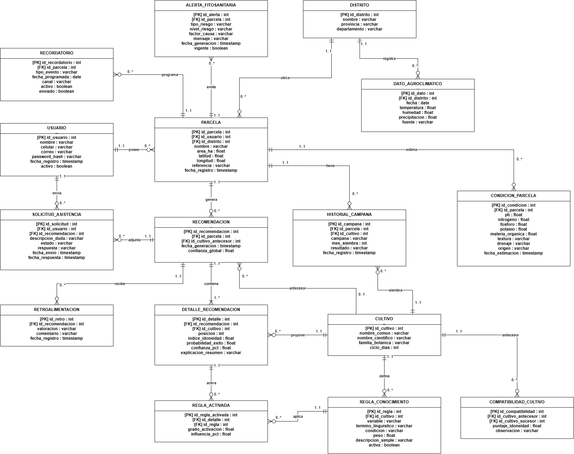

Pantallas/Mockups

Mockup 1: Lista y Panel de Búsqueda de Parcelas
Presenta el encabezado del sistema AgroPredix con la sección "Mis Parcelas Agrícolas", el panel de búsqueda por distrito/nombre y la cuadrícula de tarjetas con los terrenos del agricultor:

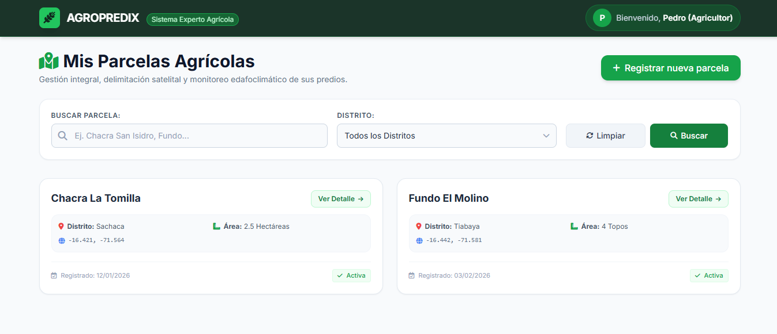

Mockup 2: Ventana Emergente "Registrar Parcela Agrícola"
Muestra el formulario para ingresar la georreferencia en el mapa y los datos generales del predio:

